高橋（たかはし）さんの日記（にっき）

留学生活３週目（しゅうめ）。最初（さいしょ）の一週間（いっしゅうかん）は大変だった。引越し（ひっこし）、いろいろな

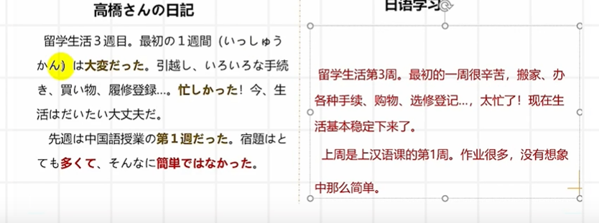

对话：

小林（こばやし）さん、今日は何日ですか。

今日ですか、今日は３１日です。

そうですか。じゃあ、明日４月からですれ。

あ、黄（こう）さん。今、公園の桜はとても（非常）綺麗（きれい）ですよ。

へえ、どこの公園ですか。見に行きたい（想要去做）です。

図書館の横（よこ）の公園です。週末（しゅうまつ）一緒に（いっしょに）お花見（おはなみ）をしませんか。

お花見？それは何ですか。

お花見は桜の下（した）のピクニック（野餐）です。

何をしますか。

桜の下で料理を食べます。お酒を飲みます。桜を見ます。

えっ、おさけですか？いいですれ。お花見しましょう。